
دانشکدة مهندسی کامپیوتر

طراحی، پیاده‌سازی و ارزیابی واحد واکشی دستور (IF) و رجیستر IF/ID در پردازنده Pipeline با استفاده از VHDL

گزارش آزمایش هشتم (پروژه نهایی)
درس آزمایشگاه معماری کامپیوتر

تهیه کننده:
آرین سعیدکندری 402521306

استاد درس:
دکتر رضا غلامحسینی

بهار 1405
۱. مقدمه و هدف آزمایش
در این آزمایش مرحله واکشی دستور (Instruction Fetch - IF) که اولین مرحله در یک پردازنده Pipeline است، طراحی و پیاده‌سازی شد. پردازنده‌های مدرن برای افزایش کارایی از تکنیک Pipeline استفاده می‌کنند که در آن مراحل مختلف اجرای دستورات به‌صورت همزمان روی چندین دستور انجام می‌شود.

واحد IF وظیفه دارد در هر سیکل کلاک دستور جدیدی را از حافظه واکشی کرده و آماده ارسال به مرحله Decode نماید. هرگونه خطا در این مرحله می‌تواند عملکرد کل Pipeline را مختل کند.

اهداف اصلی:
- طراحی Program Counter (PC) به عنوان رجیستر 8 بیتی با پشتیبانی از Reset و Freeze
- پیاده‌سازی حافظه دستورالعمل (Instruction Memory) به صورت ROM آسنکرون
- طراحی مالتی‌پلکسر انتخاب آدرس بعدی با پشتیبانی از Branch
- طراحی رجیستر IF/ID با پشتیبانی از Freeze و Flush
- اتصال تمام بلوک‌ها در یک Top Module و ارزیابی با Testbench
- سنتز و بررسی RTL Schematic و Resource Utilization در Vivado

۲. تئوری آزمایش
Pipeline چیست؟
پردازنده Pipeline دستورات را در مراحل موازی اجرا می‌کند. یک پردازنده استاندارد پنج مرحله دارد:
مرحله | نام
IF | Instruction Fetch
ID | Instruction Decode
EX | Execute
MEM | Memory Access
WB | Write Back

در هر سیکل کلاک، مرحله IF وظیفه تأمین دستور جدید برای Pipeline را بر عهده دارد.
ساختار واحد IF
واحد IF از چهار بخش اصلی تشکیل شده است:
الف) Program Counter (PC)
رجیستر 8 بیتی که آدرس دستور جاری را نگهداری می‌کند. منطق به‌روزرسانی:
- حالت عادی: PC_Next = PC + 1
- هنگام Reset: PC ← 0
- هنگام Freeze: PC ثابت می‌ماند (Pipeline متوقف می‌شود)
- در پردازنده‌های واقعی مانند MIPS: PC_Next = PC + 4 (هر دستور 4 بایت)

ب) حافظه دستورالعمل (Instruction Memory)
یک ROM آسنکرون با مشخصات زیر:
ویژگی | مقدار
عمق حافظه | 16 خانه
عرض هر خانه | 32 بیت
نوع خواندن | Asynchronous (ترکیبی)
آدرس‌دهی | PC[3:0]

محتوای حافظه:
آدرس | محتوا
0 | 0x01234567
1 | 0x89ABCDEF
2 | 0x11223344
3 | 0x55667788
4 | 0x99AABBCC
5-15 | 0x00000000

ج) مالتی‌پلکسر انتخاب آدرس (Next PC MUX)
یک مالتی‌پلکسر ۲ به ۱ که بر اساس سیگنال Branch_Taken آدرس بعدی را انتخاب می‌کند:
- اگر Branch_Taken = '0' : Next_PC = PC + 1 (ادامه ترتیبی)
- اگر Branch_Taken = '1' : Next_PC = Branch_Address (پرش به آدرس هدف)

د) رجیستر IF/ID
رجیستر 32 بیتی بین مراحل IF و ID که:
- در لبه بالارونده کلاک دستور واکشی‌شده را ذخیره می‌کند
- در صورت Freeze: مقدار قبلی را حفظ می‌کند
- در صورت Flush: مقدار NOP (0x00000000) بارگذاری می‌کند
- در صورت Reset: مقدار NOP بارگذاری می‌کند

مفاهیم کلیدی
Hazard
تداخلاتی که مانع اجرای صحیح دستورات در Pipeline می‌شوند. سه نوع اصلی:
- Data Hazard: وابستگی دادهای بین دستورات
- Control Hazard: ناشی از دستورات Branch یا Jump
- Structural Hazard: استفاده همزمان چند مرحله از یک منبع مشترک

Freeze (Stall)
برای رفع برخی Hazard ها لازم است Pipeline متوقف شود. هنگام Freeze=1 هم PC و هم رجیستر IF/ID باید ثابت بمانند تا دستور جدیدی وارد Pipeline نشود.

Flush
پس از وقوع Branch ممکن است چند دستور اشتباه وارد Pipeline شده باشند. Flush آنها را با NOP جایگزین می‌کند.

۳. کد VHDL مدارها
۳.۱. Program Counter (pc_reg.vhd)
رجیستر 8 بیتی با اولویت‌بندی: rst > freeze > بارگذاری PC_Next

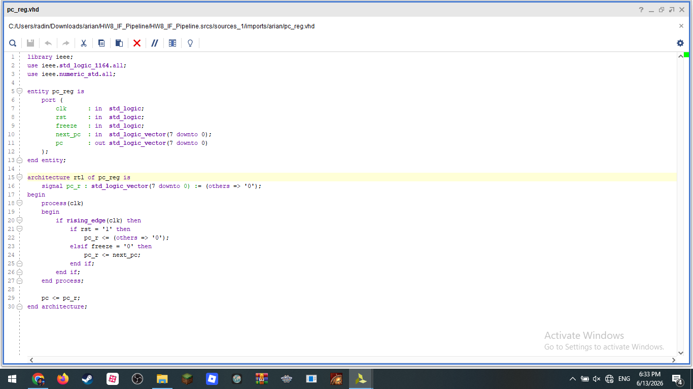
شکل ۱ - کد VHDL ماژول Program Counter (pc_reg.vhd)

توضیحات کد:
- ورودی‌ها: clk، rst، freeze، next_pc (8 بیت)
- خروجی: pc (8 بیت)
- سیگنال داخلی pc_r با مقدار اولیه صفر
- Process حساس به rising_edge(clk)
- اگر rst=1 : pc_r ← 0x00
- اگر rst=0 و freeze=0 : pc_r ← next_pc
- اگر rst=0 و freeze=1 : pc_r بدون تغییر (ثابت)

۳.۲. مالتی‌پلکسر انتخاب آدرس (next_pc_mux.vhd)
منطق ترکیبی ساده برای انتخاب آدرس بعدی بر اساس branch_taken.

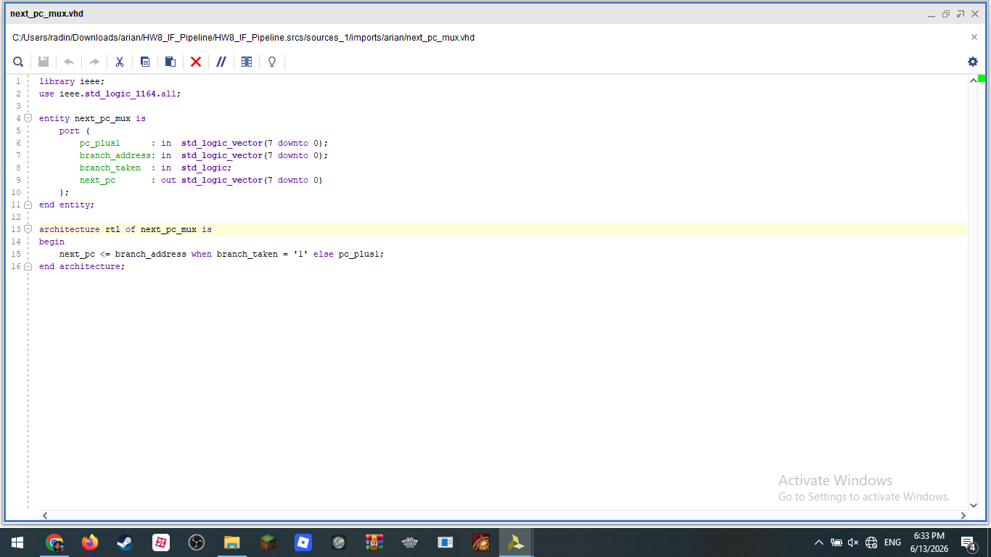
شکل ۲ - کد VHDL مالتی‌پلکسر انتخاب آدرس بعدی (next_pc_mux.vhd)

توضیحات کد:
- ورودی‌ها: pc_plus1 (8 بیت)، branch_address (8 بیت)، branch_taken (1 بیت)
- خروجی: next_pc (8 بیت)
- اگر branch_taken= '1' : next_pc ← branch_address
- اگر branch_taken= '0' : next_pc ← pc_plus1
- پیاده‌سازی به صورت یک concurrent signal assignment با when/else
۳.۳. حافظه دستورالعمل (instr_mem.vhd)
ROM آسنکرون ۱۶ خانه‌ای ۳۲ بیتی که به‌صورت یک آرایه constant پیاده‌سازی شده است.

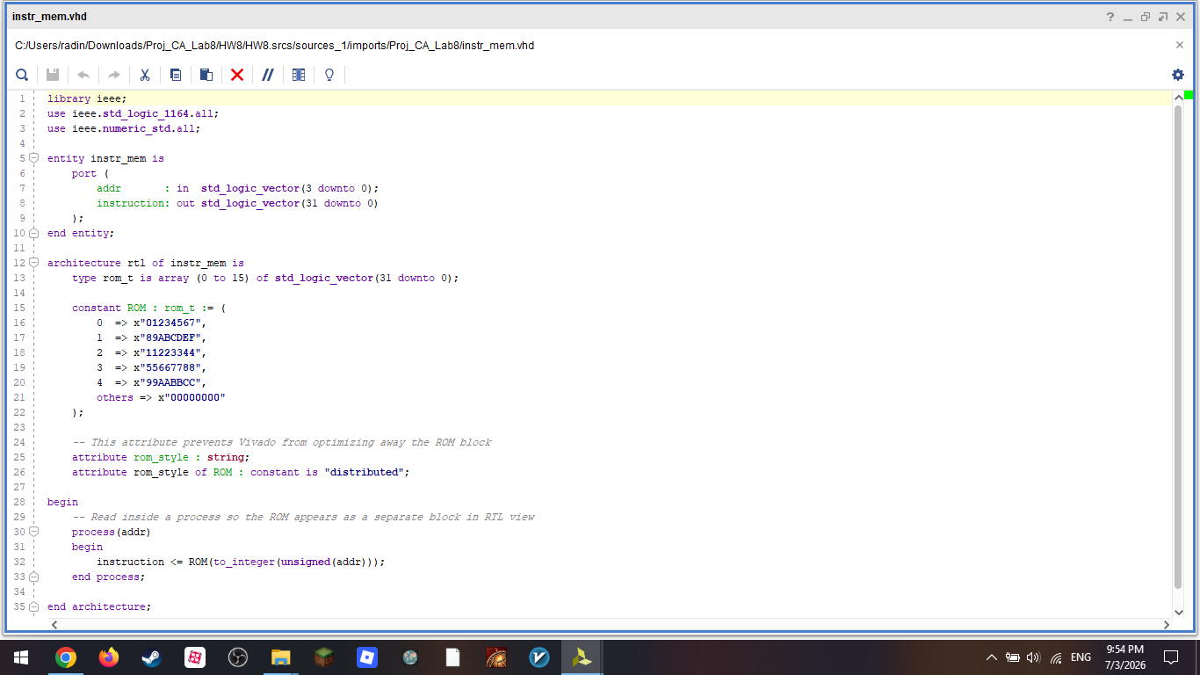
شکل ۳ - کد VHDL حافظه دستورالعمل ROM (instr_mem.vhd)
توضیحات کد:
- ورودی: addr (4 بیت، یعنی PC[3:0])
- خروجی: instruction (32 بیت)
- نوع داده: آرایه‌ای از 0 تا 15 از مقادیر 32 بیتی
- مقداردهی اولیه با constant ROM شامل ۵ دستور نمونه + مقدار صفر برای بقیه خانه‌ها
- استفاده از attribute rom_style = "distributed" برای جلوگیری از بهینه‌سازی و حذف ROM توسط سنتزگر Vivado
- خواندن داخل یک process حساس به addr انجام می‌شود (نه به‌صورت concurrent signal assignment) تا ROM در RTL Schematic به‌عنوان یک بلاک مجزا و قابل‌شناسایی نمایش داده شود
- با این حال دسترسی همچنان از نظر رفتاری ترکیبی (آسنکرون) است: تغییر addr بلافاصله instruction را تغییر می‌دهد، بدون وابستگی به لبه کلاک

۳.۴. رجیستر IF/ID (if_id_reg.vhd)
رجیستر ۳۲ بیتی با اولویت‌بندی: rst < flush< freeze < بارگذاری instruction
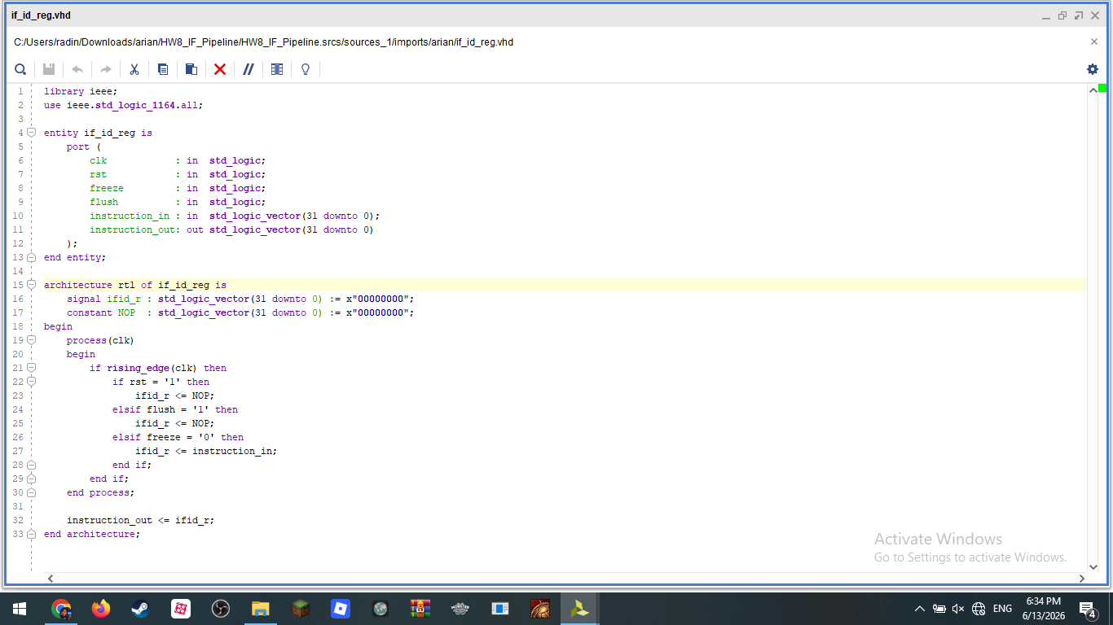
شکل ۴ - کد VHDL رجیستر IF/ID (if_id_reg.vhd)
توضیحات کد:
- ورودی‌ها: clk، rst، freeze، flush، instruction_in (32 بیت)
- خروجی: instruction_out (32 بیت)
- سیگنال داخلی ifid_r با مقدار اولیه NOP
- اولویت اول rst=1: بارگذاری NOP (0x00000000)
- اولویت دوم flush=1: بارگذاری NOP (پاک‌سازی دستور اشتباه پس از Branch)
- اولویت سوم freeze=0: بارگذاری instruction_in (دستور جدید)
- در غیر این صورت (freeze=1) : ifid_r بدون تغییر (توقف Pipeline)

۳.۵. ماژول نهایی (if_stage_top.vhd)
Top Module که تمام زیرماژول‌ها را به یکدیگر متصل می‌کند.
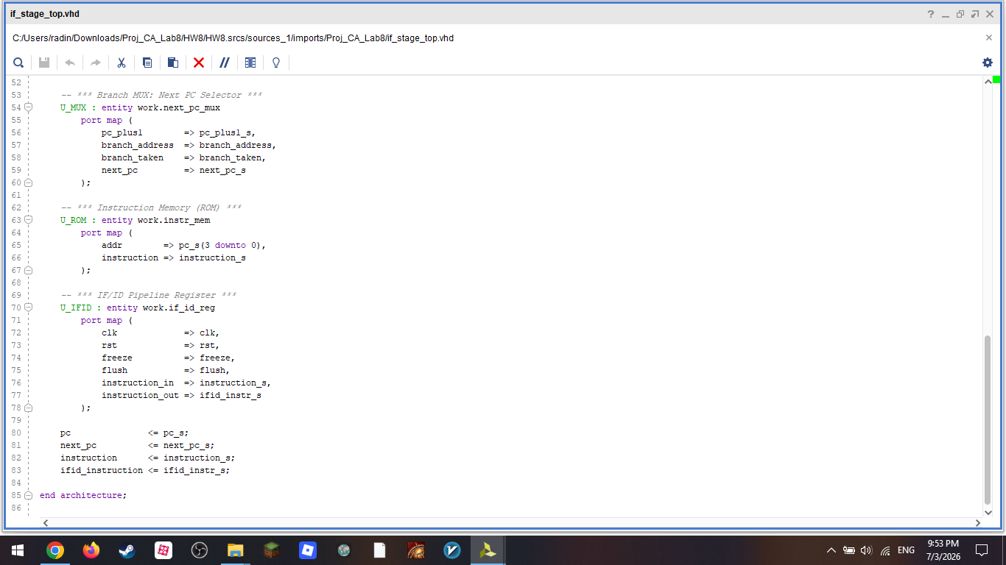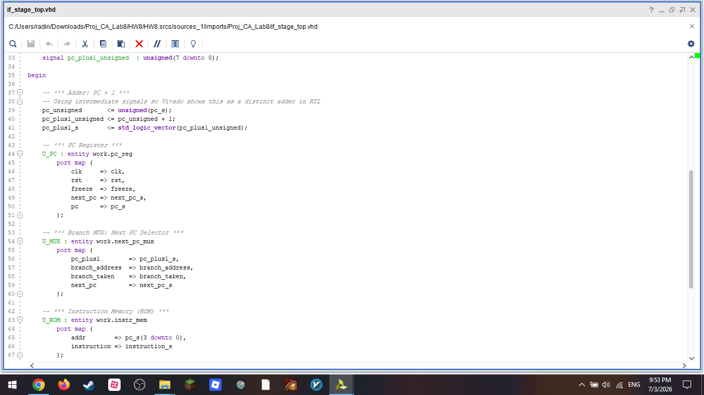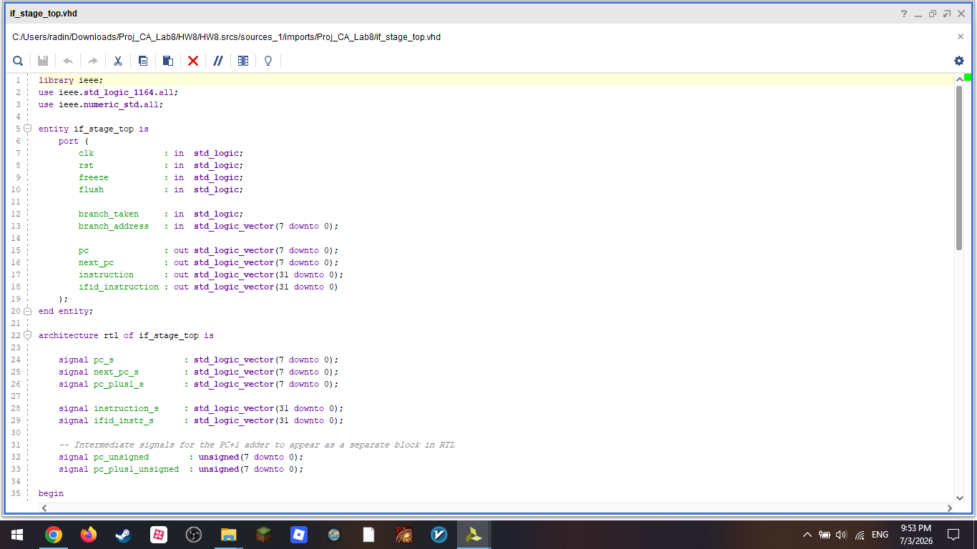
شکل ۵ - کد VHDL ماژول نهایی IF Stage (if_stage_top.vhd)

توضیحات کد:
- سیگنال‌های داخلی: pc_s (8 بیت)، next_pc_s (8 بیت)، pc_plus1_s (8 بیت)، instruction_s (32 بیت)، ifid_instr_s (32 بیت)
- محاسبه PC+1 با استفاده از دو سیگنال میانی pc_unsigned و pc_plus1_unsigned انجام می‌شود تا این جمع‌کننده در RTL Schematic به‌صورت واضح‌تری قابل ردیابی باشد
- U_PC : نمونه‌سازی pc_reg با ورودی‌های clk، rst، freeze، next_pc_s
- U_MUX : نمونه‌سازی next_pc_mux با ورودی‌های pc_plus1_s، branch_address، branch_taken
- U_ROM : نمونه‌سازی instr_mem با آدرس pc_s(3 downto 0)
- U_IFID : نمونه‌سازی if_id_reg با ورودی‌های clk، rst، freeze، flush، instruction_s

۴. توضیح Testbench (if_stage_tb.vhd)
برای ارزیابی عملکرد واحد IF یک Testbench جامع طراحی شد که تمام سناریوهای خواسته‌شده در صورت آزمایش را پوشش می‌دهد.
سناریوهای تست:

سناریو | زمان | توضیح
Reset | 0-25 ns | rst=1 اعمال می‌شود تا PC و IF/ID به صفر برگردند
اجرای عادی | 25-75 ns | rst=0، PC به‌صورت ترتیبی از 0x00 افزایش می‌یابد
Freeze فعال | 75-105 ns | freeze=1 اعمال می‌شود،(۳ سیکل)، PC و IF/ID ثابت می‌مانند
Freeze غیرفعال | 105-125 ns | freeze=0، Pipeline از ادامه می‌دهد (۲ سیکل)
Branch اول | 125-135 ns | branch_taken=1، branch_address=0x02، PC پرش می‌کند
Flush | 205-215 ns | flush=1 یک سیکل اعمال می‌شود، IF/ID = NOP می‌شود
Branch دوم + Flush همزمان | 255–275 ns | branch_address=0x04 و بلافاصله flush=1، سناریوی واقعی حذف دستور اشتباه پس از Branch
Reset دوم | 325–345 ns | rst=1 دوباره اعمال می‌شود تا عملکرد صحیح Reset پس از اجرای عادی تأیید شود

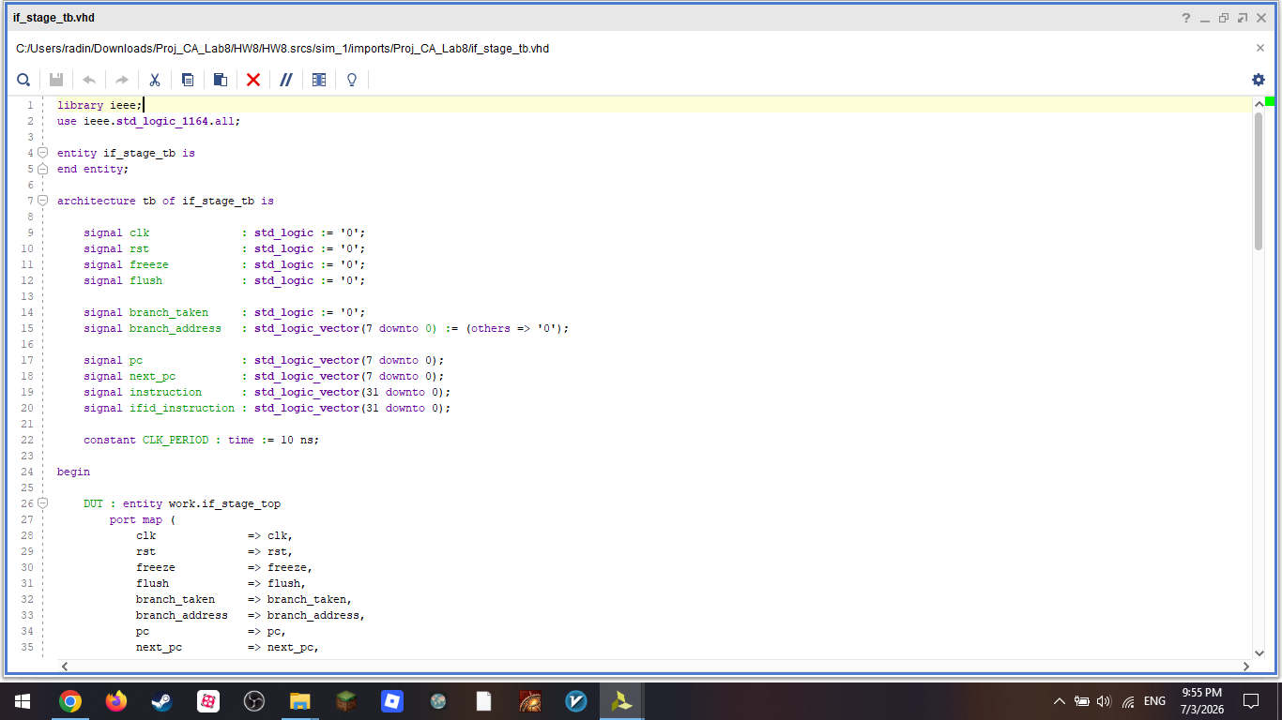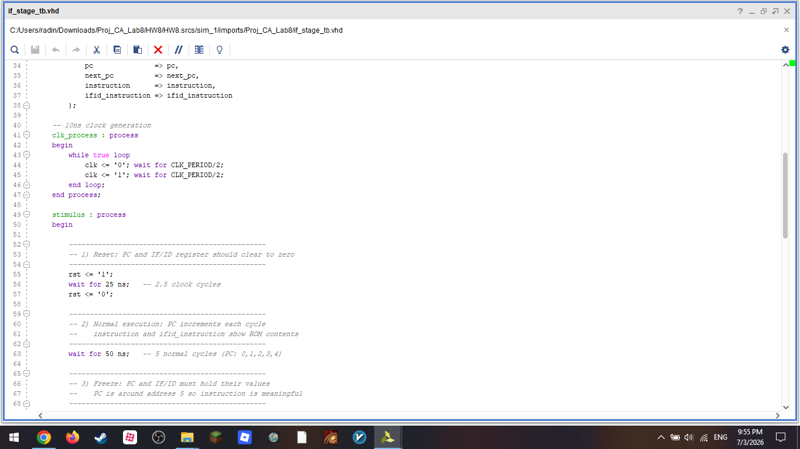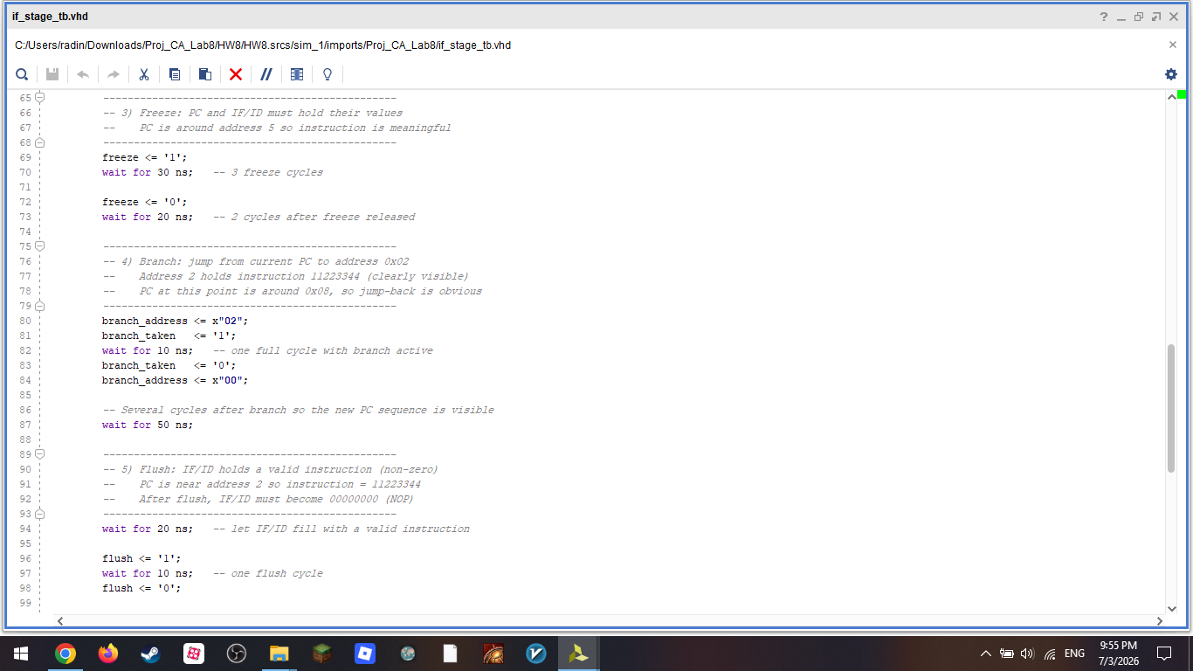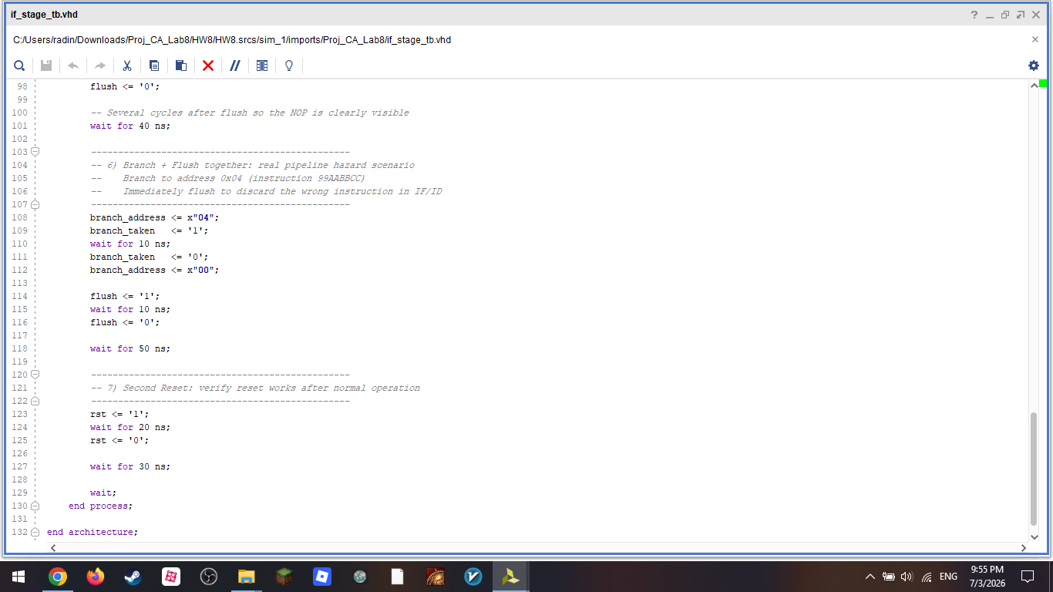
شکل ۶ - کد VHDL فایل Testbench (if_stage_tb.vhd)

ویژگی‌های Testbench:
- کلاک ۱۰ ns با duty cycle 50% (CLK_PERIOD = 10 ns)
- تمام سیگنال‌های DUT با مقادیر اولیه امن مقداردهی شده‌اند
- آدرس Branch عمداً به 02x0 (نه به آدرسی نزدیک به PC جاری) انتخاب شده تا پرش PC در Waveform کاملاً واضح و قابل‌تشخیص باشد
- Flush زمانی اعمال می‌شود که IF/ID از قبل یک دستور غیرصفر معنادار (11223344x0) دارد، تا تغییر آن به NOP به‌وضوح دیده شود
- یک سناریوی ترکیبی Branch + Flush اضافه شده که رفتار واقعی Pipeline پس از وقوع یک شاخه را شبیه‌سازی می‌کند
- یک Reset دوم در انتها برای تأیید عملکرد صحیح rst پس از اجرای طولانی اضافه شده است
- کلاک با while true loop بی‌نهایت ادامه می‌یابد

۵. نتایج سنتز (Synthesis) و Device View
پس از اجرای فرآیند Synthesis در Vivado، مدار بدون هیچ خطایی سنتز شد و ابزار توانست طراحی را به سخت‌افزار واقعی FPGA نگاشت کند.
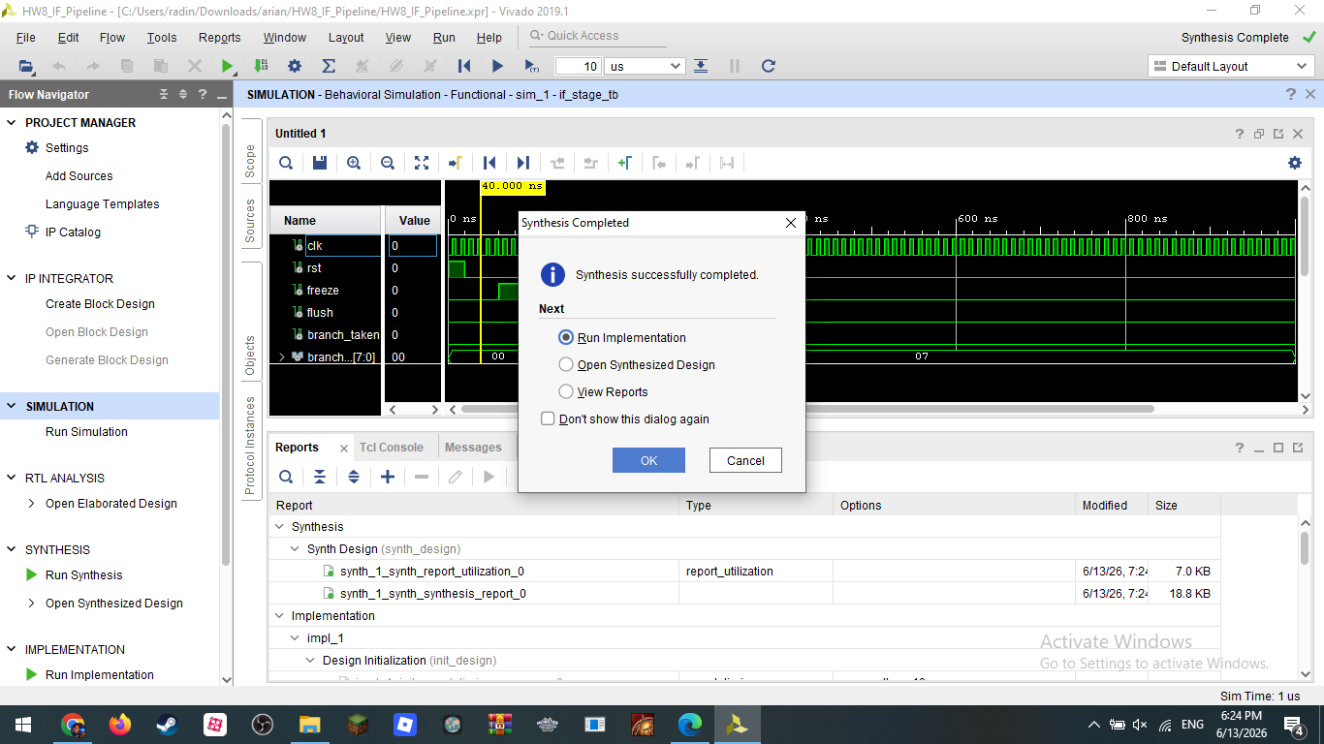
شکل ۷ - سنتز موفق مدار در Vivado
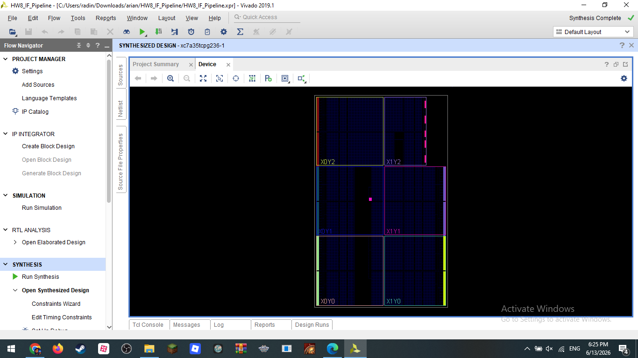
شکل ۸ - نمای Device پس از سنتز روی FPGA xc7a35tcpg236-1
تحلیل Device View:
در نمای Device مشاهده می‌شود طراحی با موفقیت روی FPGA نگاشت شده است. چون مدار طراحی‌شده نسبتاً کوچک است، تنها بخش بسیار کوچکی از منابع فیزیکی FPGA اشغال شده و اکثر ناحیه‌های FPGA خالی هستند.

۶. تحلیل RTL Schematic
پس از سنتز، نمای RTL Schematic ساختار داخلی مدار را نشان می‌دهد.
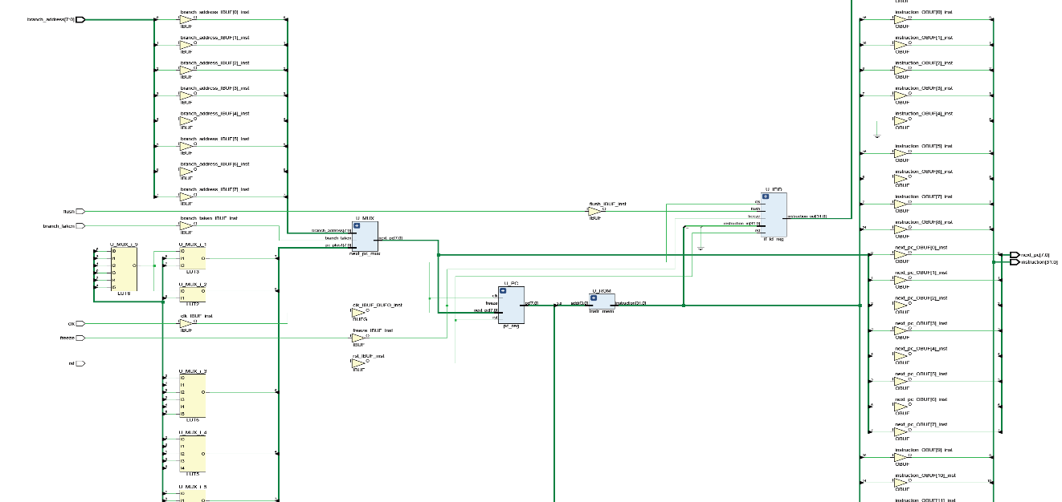
شکل ۹ - RTL Schematic واحد IF Stage (شکل کامل بصورت pdf در فایل پروژه موجود است.)
اجزای قابل‌مشاهده در RTL Schematic:
بلوک | نوع | توضیح
U_PC (pc_reg) | Sequential | رجیستر 8 بیتی PC با enable و reset
U_MUX (next_pc_mux) | Combinational | مالتی‌پلکسر ۲ به ۱ انتخاب آدرس
U_ROM (instr_mem) | Combinational | ROM آسنکرون ۱۶×۳۲ بیت
U_IFID (if_id_reg) | Sequential | رجیستر ۳۲ بیتی با flush و freeze
جمع‌کننده | Combinational | محاسبه PC+1
IBUF/OBUF | IO Buffer | بافرهای ورودی/خروجی FPGA

وجود IBUF برای ورودی‌ها و OBUF برای خروجی‌ها نشان‌دهنده نگاشت صحیح سیگنال‌ها به پایه‌های فیزیکی FPGA است. سیگنال freeze به پایه E (Enable) رجیسترها متصل شده که تأیید می‌کند منطق توقف Pipeline درست پیاده‌سازی شده است.
جمع‌کننده PC+1 به‌صورت یک بلاک کاملاً مجزا در Schematic ظاهر نمی‌شود، بلکه توسط بهینه‌ساز Vivado درون LUT های مربوط به U_MUX (شش LUT از نوع LUT1 تا LUT6) ادغام شده است. این رفتار طبیعی برای جمع‌کننده‌های کوچک ترکیبی در فرآیند سنتز است و تأثیری بر صحت عملکردی مدار ندارد.

۷. تحلیل Resource Utilization
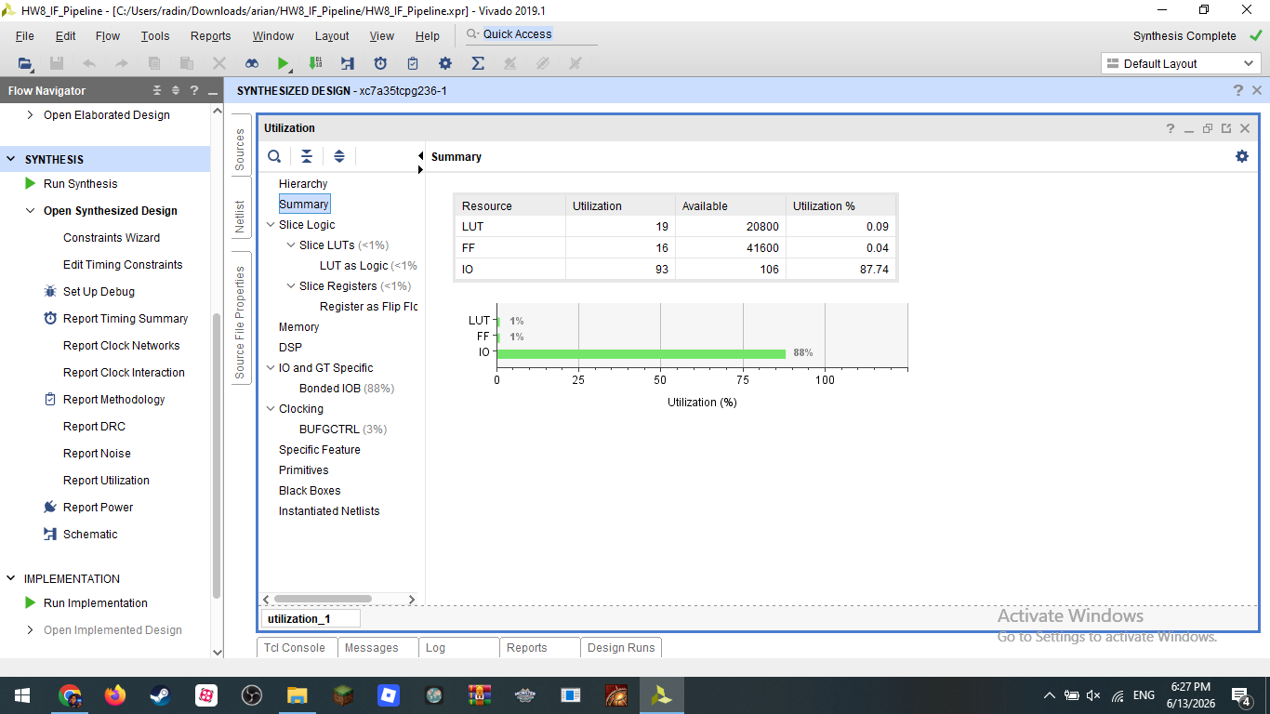
شکل ۱۰ - گزارش Resource Utilization پس از سنتز
تحلیل منابع:
- LUT (Look-Up Table): 19 عدد برای پیاده‌سازی منطق ترکیبی (ROM، MUX، جمع‌کننده)
- FF (Flip-Flop) : 16 عدد برای رجیسترهای ترتیبی (8 تا برای PC + 8 تای اول برای IF/ID)
- IO: 93 پایه از 106 پایه موجود (87.74%) به دلیل وجود خروجی‌های 32 بیتی instruction و ifid_instruction

میزان استفاده از LUT و FF بسیار کم است (زیر 0.1%) که نشان‌دهنده سادگی و بهینه بودن طراحی است. تنها IO به دلیل تعداد زیاد پایه‌های خروجی 32 بیتی قابل‌توجه است.
۸. تحلیل Waveform شبیه‌سازی
در Waveform سیگنال‌های زیر بررسی شدند: clk، rst، freeze، flush، branch_taken، branch_address، pc، next_pc، instruction، ifid_instruction
بخش اول: Reset (0 تا 25 ns)
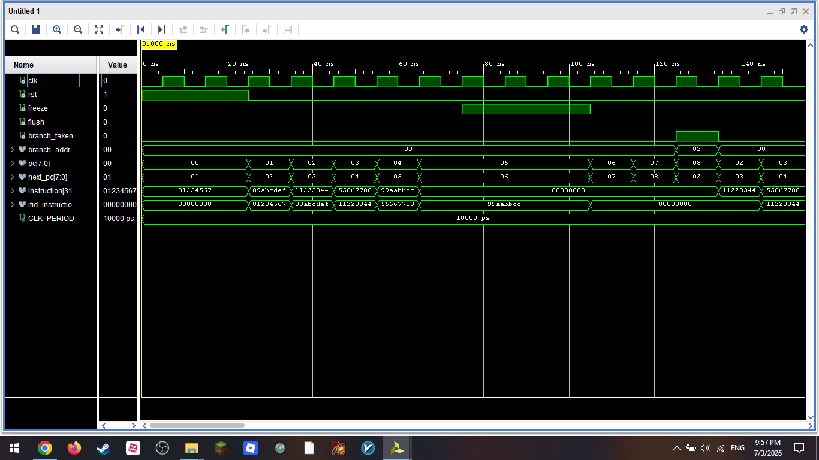
شکل ۱۱ - Waveform از ابتدا تا 140 ns: Reset، اجرای عادی، Freeze و Branch
تحلیل:
- هنگام rst=1: PC=0x00، instruction=0x01234567 (محتوای خانه 0 ROM)، ifid_instruction=0x00000000
- پس از rst=0: PC شروع به شمارش می‌کند: 00 <01 < 02 < 03 < 04
- instruction به‌صورت ترکیبی تغییر می‌کند: 01234567 < 89abcdef < 11223344 < 55667788 < 99aabbcc
- ifid_instruction دقیقاً یک سیکل کلاک عقب‌تر از instruction است (تأخیر رجیستر IF/ID)

بخش دوم: Freeze (75 تا 105 ns)
تحلیل:
- هنگام freeze=1: PC ثابت می‌ماند (در مقدار 0x05)
- ifid_instruction هم تغییر نمی‌کند (دستور قبلی حفظ می‌شود)
- instruction نیز ثابت می‌ماند چون PC تغییر نکرده
- این رفتار دقیقاً همان Stall است که برای رفع Data Hazard استفاده می‌شود
بخش سوم: Branch (125 تا 135 ns)
تحلیل:
- هنگام branch_taken=1 و : branch_address=0x02 next_pc=0x02
- در لبه بعدی کلاک: 02x0 PC ← (پرش از آدرس جاری، مثلاً 08x0، به عقب به آدرس 02x0)
- PC از 02x0 به بعد ادامه می‌دهد: 02 > 03 > 04 > 05...
- instruction به مقدار خانه 2 ROM برمی‌گردد (11223344x0)
- انتخاب عمدی آدرس 02x0 (به‌جای آدرسی نزدیک PC جاری) باعث شد پرش در Waveform کاملاً محسوس و غیرقابل‌اشتباه باشد

بخش چهارم: Flush (205 تا 215 ns)
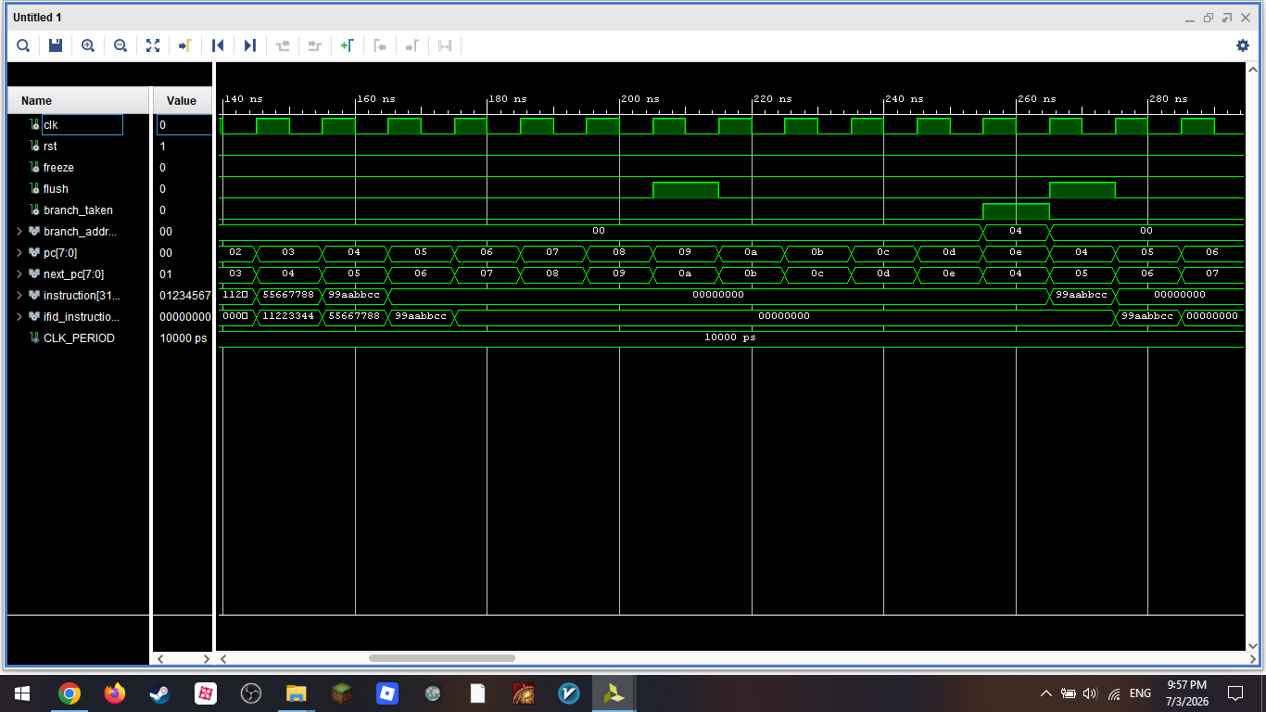
شکل ۱۲ - Waveform از 140 تا 280 ns: عملکرد Flush
تحلیل:
- پیش از Flush، IF/ID مقدار معنادار 11223344x0 را نگه داشته بود
- هنگام flush=1 به مدت یک سیکل: ifid_instruction ← 0x00000000 (NOP)
- این دستور اشتباه که پس از Branch وارد Pipeline شده بود حذف شد؛ تغییر مقدار از 0x11223344 به 0x00000000 در Waveform کاملاً قابل مشاهده است
- در سیکل بعد flush=0 و Pipeline به حالت عادی بازمی‌گردد

بخش پنجم: Branch + Flush ترکیبی (255 تا 275 ns):
- branch_address=0x04 و branch_taken=1 اعمال شد؛ PC از آدرس جاری (e0x0) به 04x0 پرید
- بلافاصله flush=1 اعمال شد تا دستوری که در همان سیکل به‌اشتباه در IF/ID بارگذاری شده بود پاک شود
- این سناریو دقیقاً رفتار واقعی یک پردازنده Pipeline پس از تشخیص Branch را شبیه‌سازی می‌کند: تغییر مسیر PC همراه با حذف دستورات نادرست از مرحله بعدی

بخش ششم: Reset دوم (325 تا 345 ns):
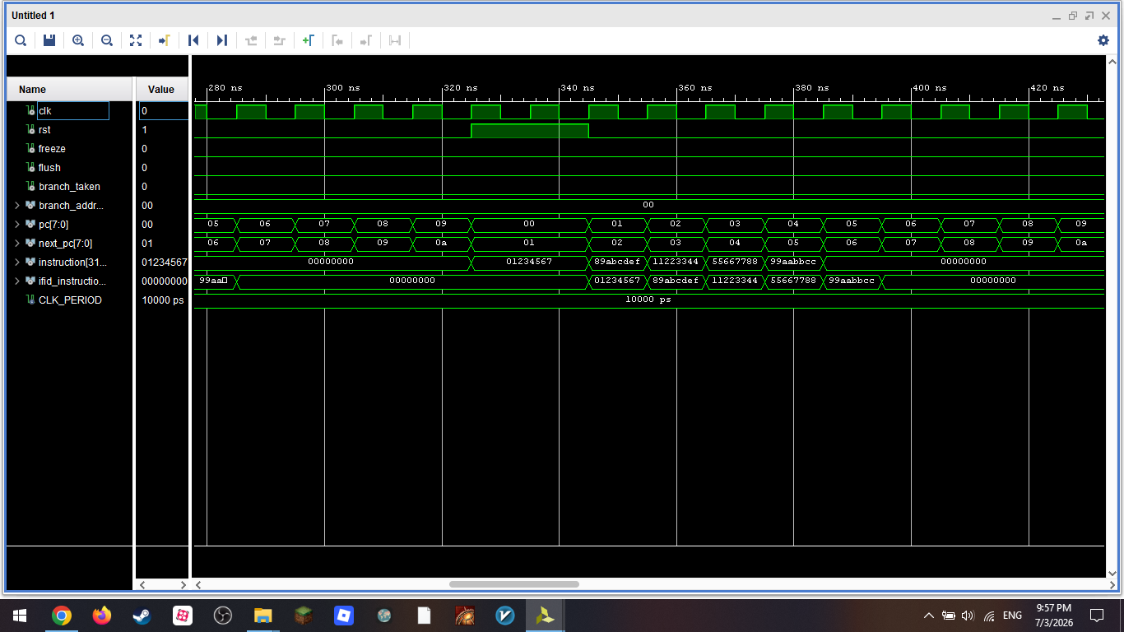
شکل ۱3 - Waveform از 280 تا 420 ns: عملکرد Reset
- در انتهای stimulus، 1 rst= دوباره اعمال شد
- PC و IF/ID هر دو بلافاصله به 00x0 و NOP بازگشتند
- این نشان می‌دهد رفتار Reset حتی پس از یک اجرای طولانی و چند سناریوی پیچیده (Freeze، Branch، Flush) همچنان صحیح و قابل‌اعتماد است

بخش هفتم: ادامه اجرا (420 تا 1000 ns):
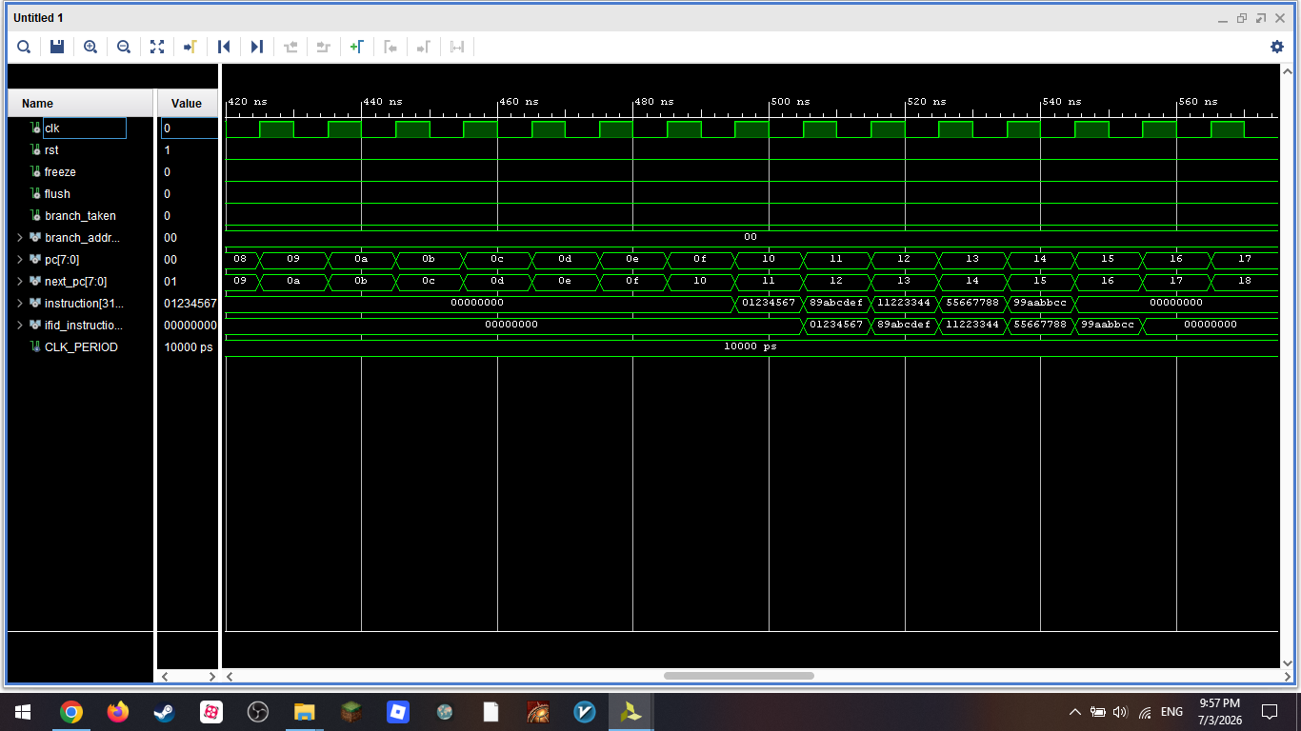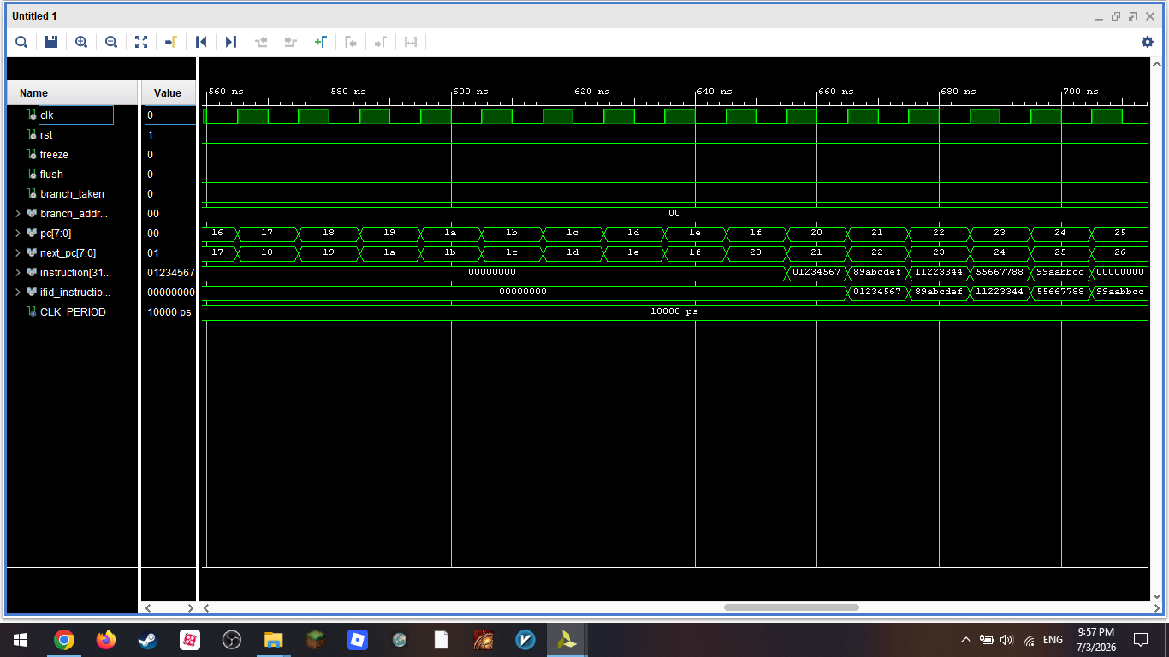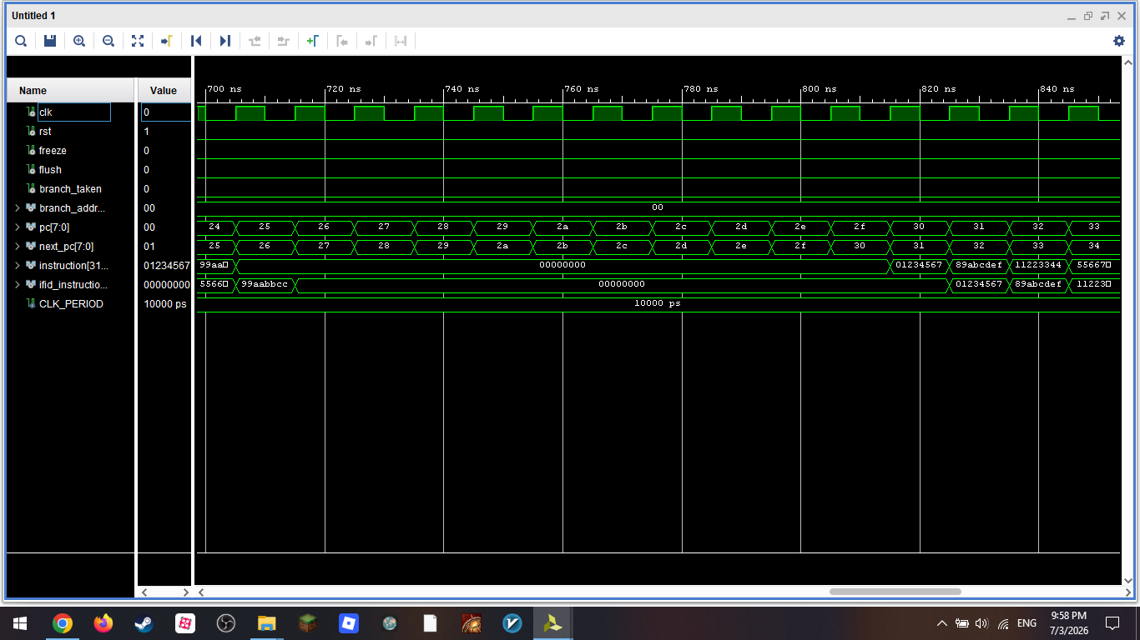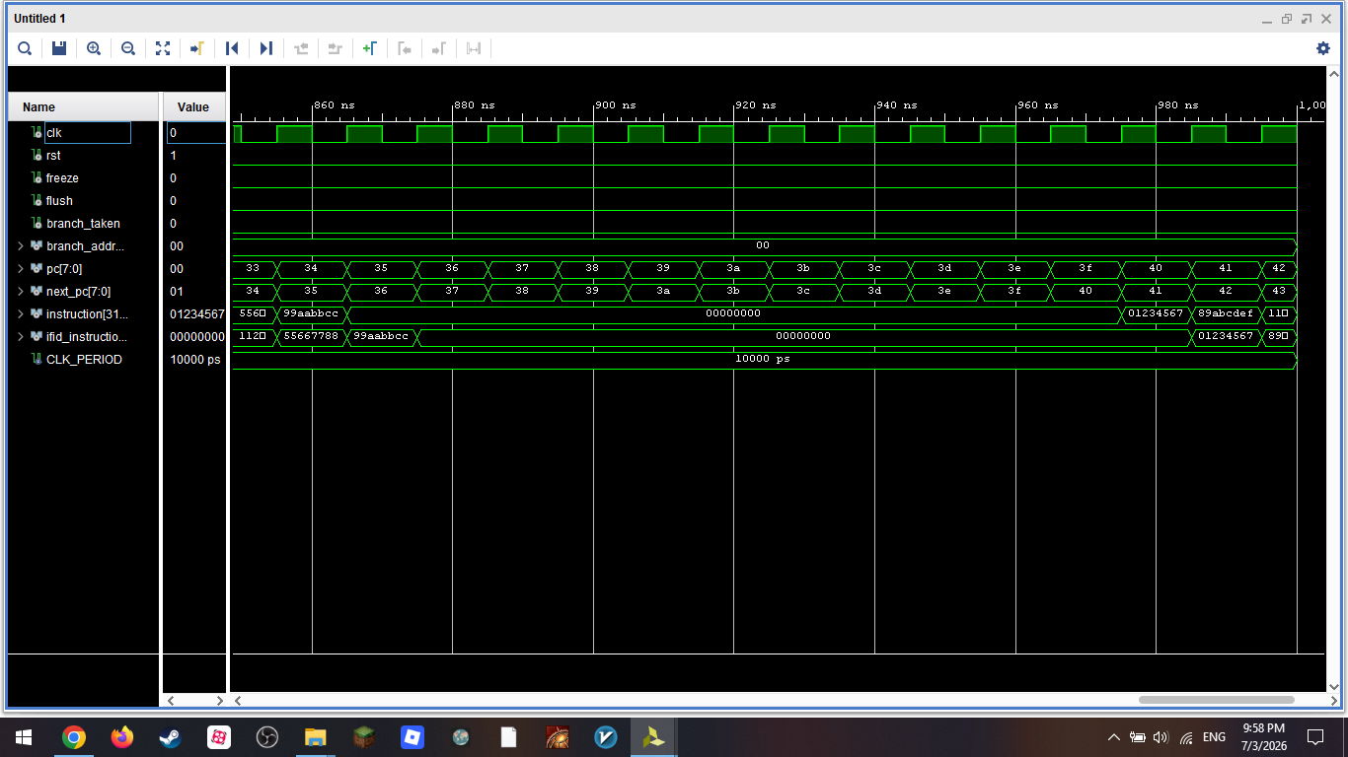
شکل 14 - Waveform از 420 تا 1000 ns
- پس از پایان تمام سناریوهای تعریف‌شده در stimulus process (Reset، Freeze، Branch، Flush) فرآیند stimulus با دستور wait; متوقف می‌شود، اما clock process همچنان به‌صورت بی‌نهایت (while true loop) ادامه می‌یابد
- در این بازه rst=0، freeze=0، flush=0 و branch_taken=0 هستند؛ بنابراین پردازنده در حالت واکشی ترتیبی عادی (Normal Sequential Fetch) باقی می‌ماند و PC بدون وقفه افزایش می‌یابد
- چون آدرس ورودی ROM تنها ۴ بیت کم‌ارزش PC است (pc_s(3 downto 0))، در حالی که PC خودش ۸ بیتی است، آدرس‌دهی ROM هر ۱۶ سیکل (۱۶۰ ns) تکرار می‌شود؛ در نتیجه الگوی instruction به‌صورت دوره‌ای تکرار می‌گردد: 0x01234567 → 0x89abcdef → 0x11223344 → 0x55667788 → 0x99aabbcc → 0x00000000 (×۱۱ بار تا تکمیل دوره ۱۶ تایی)
- این رفتار wrap-around به‌درستی و بدون هیچ Glitch یا مقدار نامعتبر در طول اجرای طولانی‌مدت رخ می‌دهد
- ifid_instruction در تمام این بازه دقیقاً یک سیکل کلاک نسبت به instruction تأخیر دارد، که نشان‌دهنده پایداری عملکرد رجیستر IF/ID در اجرای طولانی است
- این بخش عملاً رفتار Steady-State پردازنده را در غیاب هرگونه رویداد Hazard نشان می‌دهد و تأیید می‌کند طراحی برای اجرای پیوسته و طولانی‌مدت پایدار است

۹. پاسخ به سوالات تحلیل نتایج
سوال ۱: چرا مرحله IF ترکیبی از مدارات ترتیبی و ترکیبی است؟
واحد IF هم مدارات ترتیبی و هم ترکیبی دارد:
- مدارات ترتیبی: PC (رجیستر 8 بیتی) و رجیستر IF/ID (رجیستر 32 بیتی) - این‌ها وضعیت فعلی Pipeline را نگهداری می‌کنند
- مدارات ترکیبی: ROM آسنکرون، مالتی‌پلکسر Branch و جمع‌کننده PC+1 - این‌ها بلافاصله پاسخ می‌دهند
دلیل این ترکیب: رجیسترها برای هماهنگی بین سیکل‌های کلاک لازمند، اما محاسبات سریع (آدرس بعدی، دسترسی به ROM) باید در همان سیکل انجام شوند تا تأخیر Pipeline کمینه شود.
سوال ۲: چرا هنگام Stall باید هم PC و هم IF/ID متوقف شوند؟
هدف Stall این است که دستور فعلی در IF Stage بدون تغییر باقی بماند:
- اگر فقط PC متوقف شود: PC ثابت می‌ماند ولی IF/ID در سیکل بعد دستور جدید (همان دستور جاری) را بارگذاری می‌کند. این باعث پیشرفت یک‌طرفه می‌شود.
- اگر هر دو متوقف شوند: PC ثابت می‌ماند پس instruction ثابت است؛ IF/ID هم ثابت می‌ماند پس دستور اشتباهی به مرحله ID نمی‌رسد. Pipeline واقعاً متوقف می‌شود.
سوال ۳: اگر فقط PC متوقف شود چه اتفاقی رخ خواهد داد؟
اگر فقط PC متوقف شود ولی IF/ID آزاد باشد:
- PC ثابت می‌ماند <- instruction ثابت می‌ماند
- اما IF/ID در هر سیکل همان instruction را بارگذاری می‌کند
- این دستور (که Stall شده) هر سیکل وارد مرحله ID می‌شود
- نتیجه: دستور به‌اشتباه دو بار اجرا می‌شود <- خطای منطقی در برنامه

سوال ۴: نقش رجیستر IF/ID در عملکرد صحیح Pipeline چیست؟
- جداسازی مراحل: رجیستر IF/ID مرز بین مرحله IF و ID است. اطلاعات را یک سیکل نگه می‌دارد تا مرحله ID بتواند در همان سیکل روی یک دستور کار کند که IF روی دستور بعدی کار می‌کند.
- پشتیبانی از Freeze: با ثابت نگه داشتن مقدار هنگام Stall، مرحله ID همان دستور را می‌بیند
- پشتیبانی از Flush: با بارگذاری NOP، دستور اشتباه (پس از Branch) قبل از رسیدن به ID حذف می‌شود
- هماهنگی زمانی: بدون این رجیستر، تغییر instruction در IF مستقیماً به ID می‌رسید و همگام‌سازی بین مراحل مختل می‌شد
سوال ۵: تفاوت Flush و Freeze چیست؟
Freeze (Stall) | Flush
توقف Pipeline | پاک‌سازی دستور اشتباه | هدف
Data Hazard یا Structural Hazard | Control Hazard (Branch) | علت
ثابت می‌ماند | ادامه پیدا می‌کند | تأثیر بر PC
مقدار قبلی را حفظ می‌کند | NOP بارگذاری می‌شود | تأثیر IF/ID
چند سیکل ممکن است | معمولاً یک سیکل | مدت

سوال ۶: چرا پس از وقوع Branch نیاز به Flush داریم؟
در یک Pipeline بدون Branch Prediction:
- در سیکل N دستور Branch در مرحله EX است و نتیجه (branch_taken) مشخص می‌شود
- در همین سیکل، مراحل IF و ID دستورات بعد از Branch را اشتباهاً واکشی کرده‌اند
- این دستورات اشتباه باید قبل از رسیدن به مرحله WB پاک شوند
- Flush با قرار دادن NOP در رجیستر IF/ID این دستورات را خنثی می‌کند
بدون Flush، دستورات پس از Branch (که نباید اجرا شوند) به مراحل ID، EX و MEM می‌رسند و داده‌های اشتباه می‌نویسند.
سوال ۷: چرا در این آزمایش از PC+1 و نه PC+4 استفاده شده است؟
در این آزمایش:
- هر خانه حافظه دقیقاً یک دستور کامل 32 بیتی است
- حافظه Word-Addressable است (نه Byte-Addressable)
- آدرس 0 اولین دستور، آدرس 1 دومین دستور و... است
- بنابراین برای رفتن به دستور بعدی فقط باید PC را یک واحد افزایش داد: PC+1
در MIPS واقعی:
- حافظه Byte-Addressable است
- هر دستور 4 بایت فضا اشغال می‌کند
- پس برای رفتن به دستور بعدی باید 4 آدرس بایت رد کرد: PC+4
سوال ۸: اگر ROM به صورت Synchronous طراحی شود چه تغییری در Timing رخ می‌دهد؟
ROM فعلی آسنکرون است: به محض تغییر PC، instruction فوری تغییر می‌کند (در همان سیکل).
اگر ROM سنکرون باشد:
- خروجی ROM فقط در لبه بالارونده کلاک به‌روزرسانی می‌شود
- یعنی یک سیکل تأخیر اضافه می‌شود: PC <- (تأخیر) <- instruction <- IF/ID
- رجیستر IF/ID باید یک سیکل دیرتر مقدار را لچ کند
- این باعث می‌شود Pipeline نیاز به یک سیکل اضافه در مرحله IF داشته باشد
- نتیجه: کاهش کارایی (افزایش CPI) یا نیاز به تغییر در طراحی Testbench
مزیت ROM سنکرون: سازگاری بهتر با BRAM (Block RAM) در FPGA که سرعت بالاتری دارند.
سوال ۹: استفاده از NOP چه تأثیری بر CPI پردازنده دارد؟
CPI (Cycles Per Instruction) معیار کارایی Pipeline است.
- در حالت ایده‌آل: CPI = 1 (یک دستور در هر سیکل تکمیل می‌شود)
- هر بار NOP وارد Pipeline شود، یک سیکل کلاک هدر می‌رود بدون اینکه کاری مفید انجام شود
- هر Flush یک NOP تولید می‌کند: CPI += 1 به ازای هر Branch
- اگر Branch Prediction نداشته باشیم و Pipeline عمق 5 داشته باشد: حتی 2-3 سیکل کارایی از دست می‌رود
راه‌حل‌های کاهش تأثیر NOP:
- Branch Prediction (پیش‌بینی شاخه)
- Delayed Branch (اجرای یک دستور بعد از Branch)
- Branch Target Buffer (BTB)

۱۰. نتیجه‌گیری
در این آزمایش واحد Instruction Fetch (IF Stage) یک پردازنده Pipeline با موفقیت طراحی، پیاده‌سازی و ارزیابی شد. چهار ماژول مجزا (pc_reg، next_pc_mux، instr_mem، if_id_reg) طراحی و در یک Top Module به هم متصل شدند.
نتایج شبیه‌سازی نشان داد:
- اجرای عادی: PC به‌درستی از 0x00 شمارش می‌کند و instruction متناظر را از ROM واکشی می‌کند
- Freeze: هم PC و هم IF/ID با موفقیت ثابت ماندند (Stall صحیح پیاده‌سازی شد)
- Branch : PC با موفقیت به آدرس 0x02 پرید و شمارش را از آنجا ادامه داد؛ همچنین سناریوی ترکیبی Branch+Flush به‌درستی رفتار واقعی Pipeline پس از یک شاخه را شبیه‌سازی کرد
- Flush: رجیستر IF/ID با موفقیت NOP بارگذاری کرد (دستور اشتباه پاک شد)
- تأخیر IF/ID : ifid_instruction دقیقاً یک سیکل عقب‌تر از instruction بود

نتایج سنتز نیز نشان داد:
- مدار بدون خطا سنتز شد و قابلیت پیاده‌سازی روی FPGA xc7a35tcpg236-1 را دارد
- منابع استفاده‌شده بسیار کم است: 19 LUT ، 16 FF (زیر 0.1%)
- RTL Schematic ساختار صحیح همه ماژول‌ها و ارتباط بین آنها را تأیید کرد

در نتیجه تمام اهداف آزمایش شامل درک مفهوم Pipeline، طراحی واحد IF، پیاده‌سازی Freeze و Flush، تحلیل Waveform و بررسی سنتز سخت‌افزاری با موفقیت محقق شدند.

